图书馆网上管理系统

杨君星

2010/3/1

目录
1需求分析 3
1.1 概述 3
1.2 系统功能描述 3
1.3 参考资料 3
2 系统设计 3
2.1 基础结构 3
2.2 数据库设计 4
2.2.1 表汇总 4
2.2.2 表1（admin表） 4
2.2.3 表2（books表） 4
2.3 辅助类设计(javabeans) 4
2.3.1 GetConn类 4
2.3.2 Viewer类 5
2.4 模块设计 5
2.4.1 模块关系图 5
2.4.2 index.jsp 6
2.4.3 login.html 6
2.4.4 login.jsp 6
2.4.5 login_fault.html 7
2.4.6 manager.jsp 7
2.4.7 libview.jsp 7
2.4.8 insert.html 7
2.4.9 insert.jsp 7
2.4.10 其他 7
3 测试 8
3.1 登录 8
3.2 查看图书 9
3.3 新增图书 9
3.4 更新图书信息 10
3.5 删除图书 12

1需求分析

1.1 概述
该系统需求清晰简单，实现了通过网络来管理图书馆的基本功能，目前只考虑一些简单情况，但可方便的增加功能，稍加修改也可以用作网上书店的后台系统。

1.2 系统功能描述
系统中包括图书馆管理的基本功能，即对图书的查询、新增、更新和删除操作，另外还设有一个登录模块。

查询模块：无需输入，直接显示数据库中的所有图书，采用分页方式显示。

新增模块：要求正确输入图书的信息，包括序号、书名、作者和当前状态（在馆或不在馆）。输入错误而导致的异常直接交给系统处理。

更新模块：通过输入需要更新的图书的序号，来修改相应图书信息。错误处理同上。

删除模块：通过输入需要删除的图书的序号，来删除相应图书信息。错误处理同上。

登录模块：通过输入用户名和密码来登录该系统，正确的用户名和密码保存在数据库中。若登录错误，则转向登录错误提示页面，并可以返回登录页面。

1.3 参考资料
【1】Vivek Chopra，Jon Eaves，Rupert Jones .JSP程序设计.人民邮电出版社.2006

2 系统设计

2.1 基础结构
开发平台：J2EE
数据库：MySQL （版本5.5）
服务器：Apache Tomcat （版本6.0.20）
开发环境：NetBeans IDE 6.8
主要技术：JSP

2.2 数据库设计

2.2.1 表汇总
序号 | 表名称 | 描述
1 | admin | 保存管理员的用户名和密码
2 | books | 保存图书信息

2.2.2 表1（admin表）
字段名 | 数据类型 | 可空/非空 | 字段简单描述 | 主键
user | varchar | 非空 | 管理员用户名 | 是
passwd | varchar | 可空 | 相应的密码

2.2.3 表2（books表）
字段名 | 数据类型 | 可空/非空 | 字段简单描述 | 主键
id | int | 非空 | 图书序号 | 是
title | varchar | 非空 | 图书名
author | varchar | 非空 | 图书作者
state | varchar | 非空 | 图书状态（在馆或不在馆）

2.3 辅助类设计(javabeans)

2.3.1 GetConn类
功能描述：负责与数据库建立连接，并且提供一个Connection对象供JSP页面使用。

成员变量 | 访问权限 | 说明
Connection conn | 默认 | 保存得到的与数据库连接的Connection对象

成员方法 | 访问权限 | 说明
GetConn() | public | 构造函数，  调用boolean connect()
Connection getConn() | public | 返回成员变量conn
boolean connect() | public | 执行与数据库连接，并把得到的Connection对象赋给conn变量
该类的成员方法简单，故不在此给出详细代码。
需要注意：boolean connect()数据库的url路径为jdbc:mysql://localhost:3306/lib，并且采用root做连接用户名，密码为123.

2.3.2 Viewer类
功能描述：处理分页查询结果，供查询模块调用以实现分页显示

成员变量 | 访问权限 | 说明
Connection conn | private | 与数据库连接的Connection对象
Statement stmt | private | SQL语句
ResultSet rs | private | 结果集
ResultSetMetaData | private | 结果集的属性信息
String sqlStr | private | 保存sql语句的字符串
int rowCount | private | 总行数
int pageCount | private | 页面序号
int pageSize | private | 每个页面所包含的行数
int columnCount | private | 列数
int irows | private | 不显示的行数

成员方法 | 访问权限 | 说明
void initialize(String sqlStr,int pageSize,int showPage) | public | 初始化需要显示的结果集
Vector<Object> getPage() | public | 返回一个Vector，以String[]形式包含需要显示的结果
int getPageCount() | public | 返回页面总数
int getRowCount() | public | 返回总行数

2.4 模块设计

2.4.1 模块关系图

欢迎界面index.jsp
登录界面login.html
登录处理login.jsp
登录错误
login_fault.html
管理界面
manager.jsp
查看图书
libview.jsp
新增界面
insert.html
删除界面
delete.html
更新界面
update.html
处理新增
insert.jsp
处理删除
delete.jsp
处理更新
update.jsp
提交请求
登录错误
登录正确
返回
转到新增
转到删除
转到更新
提交请求
提交请求
提交请求

2.4.2 index.jsp
显示标题。
包含login.html页面。

2.4.3 login.html
表单：
输入：1）用户名 2）密码
提交动作：login.jsp

2.4.4 login.jsp
通过GetConn类获得数据库连接。
通过查询语句（"SELECT * FROM admin WHERE user=? AND passwd=?"）判断用户名密码是否正确（即查询结果集是否为空）
登录正确则转向manager.jsp。
否则转向login_fault.html。

2.4.5 login_fault.html
提示错误信息，给出返回index.jsp的链接。

2.4.6 manager.jsp
包含libview.jsp页面。

2.4.7 libview.jsp
通过类View得到将要显示的页面中的图书信息，保存在一个Vector中。
显示到新增页面、删除页面、更新页面的链接信息。
通过Vector中的数据显示图书信息。
显示页面信息。
显示到首页、上一页、下一页、尾页的链接。

2.4.8 insert.html
表单：
输入：1）id（图书序号）
2）title（图书名）
3）author（作者）
4）state（状态）
提交动作：insert.jsp

2.4.9 insert.jsp
通过GetConn类获得数据库连接。
通过SQL语句（INSERT INTO books (id,title,author,state) VALUES (?,?,?,?)）执行新增操作。
执行成功后等待1秒，返回manager.jsp。

2.4.10 其他
delete.html、update.html和delete.jsp、update.jsp分别与2.4.8的insert.html和2.4.9的insert.jsp类似，在此不赘述。

3 测试

3.1 登录
1. 登录正确：输入正确的用户名和密码（默认均为admin）。
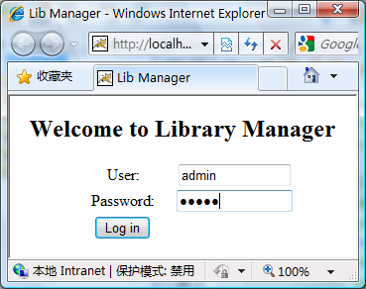
转到管理页面：
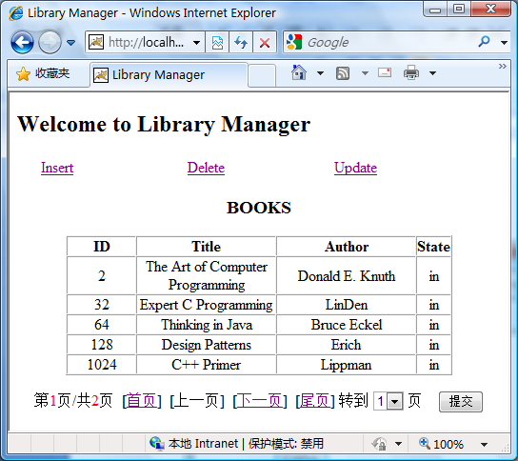
2. 登录错误：输入错误的用户名或密码，转到错误处理页面：
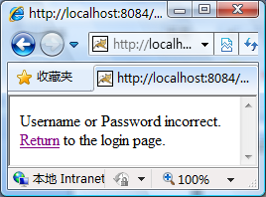

3.2 查看图书
已在3.1中的进入的管理页面中测试。

3.3 新增图书
在新增页面输入信息后点击Insert：
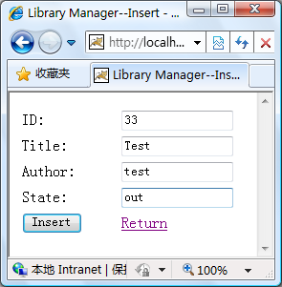
处理成功后将返回manager.jsp页面：
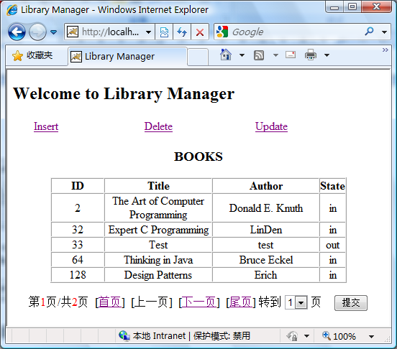

3.4 更新图书信息
在更新页面输入将要修改的图书序号：
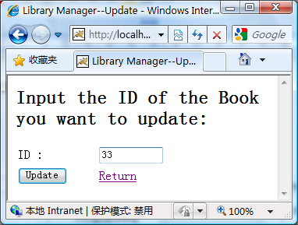
在处理请求页面输入修改信息：
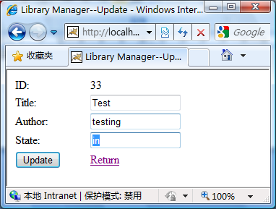
处理成功后将转到manager.jsp页面：
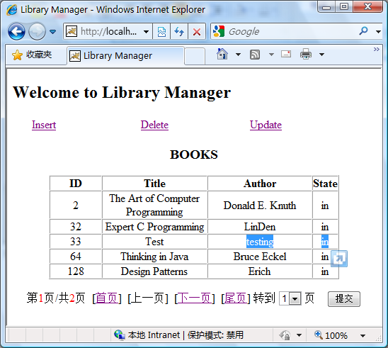

3.5 删除图书
在删除页面输入将要删除的图书序号：
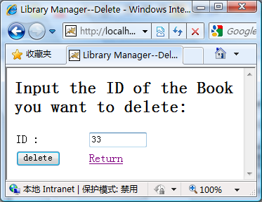
处理成功后将返回manager.jsp页面：
